Eskişehir Osmangazi Üniversitesi
Ücretli - Zorunlu Staj Bilgi Formu

Not 1: Bu form sadece yurt içinde ücret alarak staj yapacak öğrenciler tarafından doldurulmalıdır.
Not 2: Bu kapsamdaki öğrencilerin aşağıdaki beyanı ve bilgileri doldurmaları ve şirketle yapmış oldukları sözleşme örneğini bu forma eklemeleri gerekmektedir:

Yaz stajımı / / - / / tarihleri arasında adlı ………………… işletmede ücretli olarak gerçekleştireceğim.

Staj yapılan işletmenin adresi: ________________________________
________________________________
________________________________
İşletmede çalışan personel sayısı: __________
İşletmenin IBAN numarası: ________________________
Öğrencinin:
İsim, Soyad: _____________________________________________
Öğrenci numarası: _____________________________________________
E-posta: _____________________________________________
Tarih: _____________________
İmza: _____________________
Not 3: Yukarıdaki bilgilerin yanında, aşağıdaki tablodaki bilgilerin öğrenci tarafından staj sürecinde derlenmesi ve zorunlu staj bitiminde Öğrenci İşleri Daire Başkanlığı’na gönderilmek üzere teslim edilmesi gerekmektedir.
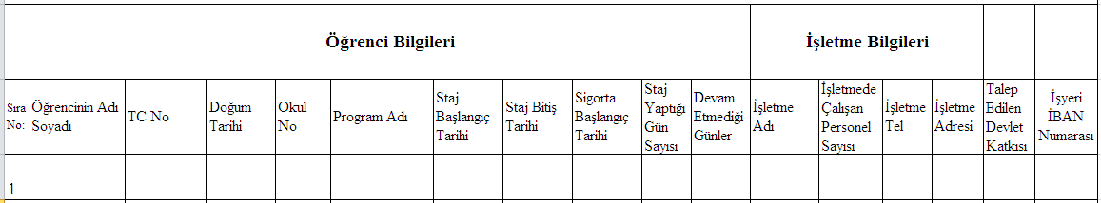

EK: Sözleşme örneği
Form: v1 - Haziran 2017

